糾正案文

被糾正機關：法務部矯正署臺北監獄。

案 由：法務部矯正署臺北監獄愛三舍、平二舍等有關管理人員，蓄意縱容許可並坐視服務員對受刑人施以酷刑或其他殘忍、不人道或侮辱之處遇或懲罰情事，該監服務員對受刑人施以肘擊、壓制等行為，管理員視若無睹，一再無視服務員欺壓受刑人；另該監戒護勤務之管理與考核未盡落實，監視設備設置未臻完備，愛三舍電擊棒、防護型噴霧器、手銬等自衛配備，置於無上鎖之主管桌抽屜內，服務員可任意取得，又查相關領用紀錄，與監獄行刑法等規定授權由「監獄人員」使用及「應劃定特定處所依規定存放器械」之意旨不符，相關戒護管理人員具有防止暴力犯罪事件發生之保證人地位，惟督察不周及刻意縱容，使受刑人處於受凌虐等戒護事故之高度風險環境，核有重大違失，爰依法提案糾正。

事實與理由：
本案經採無預警方式，於民國(下同)112年5月8日赴法務部矯正署（下稱矯正署）臺北監獄（下稱北監）履勘及詢問相關人員，並調閱案關資料；旋調取法務部、北監政風室、內政部警政署、臺北市政府、新北市政府、桃園市政府等機關卷證資料詳予審閱；並分別於同年6月1日及6月14日，赴臺北市北投區三軍總醫院北投分院訪談出監受刑人鄭○○、赴新竹縣竹北市蒲公英康復之家履勘並詢問出監受刑人林○○；嗣於112年7月10日詢問法務部、矯正署及北監等機關人員，發現北監管理員漠視服務員行為，一再縱容服務員欺壓受刑人，未盡調查相關凌虐人犯或其他違反規定之相關證據，且該監愛三舍電擊棒、防護型噴霧器、手銬等自衛配備，置於監視器死角無上鎖之主管桌抽屜內，服務員可任意取得，又查相關領用紀錄，使受刑人處於受凌虐等戒護事故之高度風險環境，均有違失，糾正之事實與理由如下：

據訴，北監愛三舍、平二舍等場舍服務員、管理人員等，經常無故對受刑人上銬、施暴致傷、不當施用電擊棒、噴辣椒水等自衛武器，或教唆其他受刑人、服務員實施折手、擊頭、推人撞牆、毆打……等方式之暴力，並威逼簽署無受傷證明等違失行為，相關人員涉嫌違法虐待或實施酷刑，其戒護管理作為違反國際人權公約！案經本院無預警履勘並詢問北監多位相關受刑人及已出監者證述，該監愛三舍、平二舍等有關管理人員，洵有蓄意縱容許可，並坐視服務員對受刑人施以酷刑或其他殘忍、不人道或侮辱之處遇或懲罰情事，並有北監監視錄影畫面可證，相關戒護管理人員具有防止暴力犯罪事件發生之保證人地位，惟督察不周及刻意縱容，使受刑人處於受凌虐等戒護事故之高度風險環境，核有重大違失：

對受刑人不得施以酷刑或其他殘忍、不人道或侮辱之處遇或懲罰及監獄行刑法、刑事訴訟法、刑法等相關規定：

「聯合國囚犯待遇最低限度標準規則」（納爾遜‧曼德拉規則）第43條第1項規定：「限制或紀律懲罰在任何情况下都不可發展成酷刑或其他殘忍、不人道或有辱人格的待遇或處罰。以下做法特别應當禁止：1、無限期的單獨監禁；2、長期單獨監禁；3、將囚犯關在黑暗或持續明亮的囚室中；……。」

「聯合國在監人處遇最低標準規則」第30條第1項規定：「對於在監人非依法令之規定，不得加以懲處，同一事件不得重複懲處。」公民與政治權利國際公約第7條規定：「任何人不得施以酷刑，或予以殘忍、不人道或侮辱之處遇或懲罰。」；羈押法第77條規定：「看守所非依本法或其他法律規定，對於被告不得加以懲罰，……。」

監獄行刑法第23條規定（狹義之戒護事故），受刑人有下列情形之一，監獄得單獨或合併施用戒具、施以固定保護或收容於保護室：一、有脫逃、自殘、暴行、其他擾亂秩序行為之虞。……刑事訴訟法第228條規定，檢察官因告訴、告發、自首或其他情事知有犯罪嫌疑者，應即開始偵查。刑法第126條規定，有管收、解送或拘禁人犯職務之公務員，對於人犯施以凌虐者，處一年以上七年以下有期徒刑。

陳訴人指陳北監服務員及管理員對受刑人有不當處遇。相關陳訴內容 及本院監察業務處函交法務部調查「北監其他相關陳訴案」情形重點摘列如下：

北監服務員、管理人員似常無故對受刑人上銬、施暴致傷、噴辣椒水，或教唆其他受刑人、服務員實施暴力，並威逼簽署無受傷證明等。

本人彭○強111年11月3日因違規被送入北監愛三舍……當場被值班主管等人反銬在主管臺前群毆，時間約莫上午9時至11時30分之間，往死裡打，打到一度沒呼吸失去意識，吐血後再折手……我後來被塞到主管臺內，我已在主管臺前被打一陣子了。後來我被拖出來時，全身衣服褲子盡破，我改被銬在主管臺前，服務員看我吐血，拿衛生紙給我，我一直吐，後來陸續有很多位主管來，其中一人有幫我照相，受傷流血全照，照到頭時頭已變形，主管都嚇到，銬在那的時侯一位服務員來問我如何打算？我什麼都不說，因為惹惱再打不是一樣？午休到了，剛吃中餐我沒吃，正班主任楊主任、副班是賴主任。

我在11月11日或12日，但確定那天星期五，您查一下，我因出黑房要轉去一般違規房，時間也是上午9時至10時之間，在同一地點那天剛視訊接見完，回舍房他們叫我去新舍房，在門口，主管臺前因答「有」太小聲又被服務員毆打，主管們視而不見。

本院監察業務處函交法務部調查「北監其他相關陳訴案」情形，北監容有諸多陳訴人指陳該監戒護管理失當情事：
- 法務部調查「北監其他相關陳訴案」情形一覽表：
陳訴日期 | 陳訴內容摘要 | 法務部復文內容 | 備註

陳訴人：北監受刑人邱○○（編號4**6）
111.7.6 | 申請調查及保留111年6月28日9：30至18：00及111年6月29日8：30至11：00之監視錄影音畫面存證調查執法過當，重大違反政風之情事。  111年6月28日於北監第12工場因遭主任管理員曾軍儒以疑似飲酒行為帶由中央臺進酒測違規調查，中央臺主管江孟剛疑因出言不善導致本人情緒上昇，出言頂嘴，江孟剛便以抓本人後腦撞鐵欄杆數下，導致本人前額挫傷，顯有濫用職權執法過當之情，有錄影畫面可參。而後本人經由中央臺上腳鐐拖行至2樓和一舍靜置四小時。解罰時因關門聲過大，本人因情緒不穩背對和一舍鐵門出言髒話五字經（因受驚嚇並非正面針對，不知名主管便問罵誰，本人回應我又不是罵你，該員主管便開門叫本人出來，於北監和一舍走道上連同雜役毆打本人頭部臉部成傷，並重擊本人右側腰部無數下，造成明顯傷勢，發生時間為同日下午15時至17時許。該員為求自保，於平二舍主管桌前要求本人製作「非自由意識」陳述書及檢傷表，並由V8拍錄，要求本人製作不實之舉證。  並惠請最速件函文保留111年6月28日、29日請求之錄影音畫面及眼鏡之賠償請求。平2舍湯姓主管極盡力為本人調查此事。 | - 據查111年6月28日13時38分許，邱員於中央臺進行違規事件調查時，對李姓值勤人員出言恐嚇，同（28）日13時52分許，邱員於中央臺又對江姓值勤人員咆哮，經勸阻後仍情緒激動，經在場值勤人員控制其行動後，帶離至和一舍進行區隔調查，過程中並無所稱遭毆打之情事，相關處置尚無過當之情形，此有當日監視畫面可稽。  - 次查邱員於和一舍期間，又多次向值勤人員索討香菸及提出轉送菜餚等無理要求，經予明確說明並回絕後，邱員即以情緒性字眼辱罵值勤人員，並於房內摔扔東西。為避免影響同房收容人作息，賴姓主管爰指示邱員出房，惟該員出房時非但不配合指令行動，且意圖衝撞主管，賴主管立即施予壓制，待其情緒穩定後再令其回房。過程中並無邱員所稱遭毆打之情事，且當時該員並無配戴眼鏡，所稱造成眼鏡損壞云云，與事實不符，此亦有賴主管職務報告及在場視同作業收容人陳述書等資料可稽。  - 次（29）日賴主管檢查邱員之身體並無外傷後製作內外傷紀錄表，並由邱員親自書寫陳述書及簽名捺印在案。邱員所稱與事實不符。  - 有關邱員於中央臺對李值勤人員出言恐嚇部分，由於該行為已構成違規及妨害公務，北監爰按規定對邱員辦理違規，並檢具相關資料移送臺灣桃園地方檢察署偵辦。 | 111年10月26日法授矯字第11101075420號函  （本院監察業務處111年8月12日院台業肆字第1110163591號函交辦理）

陳情人：北監受刑人黃○○（編號3**1）
111.9.27 | 111年9月26日寄訴狀，當我詢問是如何知道我的訴狀有未蓋之處，得到的回答卻是當然有檢閱過才能得知，可依法律規定是不可觀閱其內容那又為何需要替陳情人檢查？我當下又看見服務員將訴狀攤開使用迴紋針與信封夾在一起送至教輔小組，可顯而知不論受刑之訴狀書或其他受刑之信件都光明正大的給可接觸之人觀閱，如此知法犯法的管理人員，確定能行使矯治受刑之能？  111年9月23日移至中監在總臺把寢具丟在地上檢查一次，來到義2甲乙舍又丟在地上檢查一次，卻不讓洗濯被單，因患有乾癬之皮膚疾病，對不乾淨之寢具很是不舒服，且會加重病況，然管理人員卻視而不見，視反映為無聲。  義2甲乙舍正班主任貪圖方便，所供應之飲用水永遠只有一點溫度並無冷熱。  監獄應提供受刑人適當之運動，然義二甲乙舍正班與教區科員從未安排，若是因為疫情而無法安排，那為何又將不同入監之受刑人安排在同一房，如此不把疫情、人命當一回事的人如何矯治受刑人？  義2甲乙舍正班主任有講收封時向交班之執勤主任交待陳情人是問題人物之動作。  111年8月22日從臺中監獄解還至桃園監獄，8月24日移至北監隔離，當在北監隔離期滿時被借來臺中監獄義2甲乙舍，若照隔離之算法，到達臺中監獄時已隔離滿30天，若加上臺中監獄義2甲乙舍之規定14日以上就是等於說陳情人需隔離滿47天才能進行配業，就以行刑累進處遇來說，陳情人權益受損之大。 | - 經查111年9月26日執勤人員於檢查寄發之訴狀時，請臺端確認訴狀收受時間，並無閱讀內容。至訴狀由視同作業收容人協助整理部分，已囑中監檢討改進，避免誤解。  - 有關不當勤務交接及不准洗滌被單、未供應熱開水一節：據查中監執勤人員依規定，應落實勤務交接及登載於簿冊中，俾確實瞭解收容人狀況，是以臺端如認中監之處分或管理措施有影響個人權益，除得向中監反映外，亦得依監獄行刑法第93條之規定提起申訴，以保障個人權益。次查中監均於固定時間提供收容人足夠之飲用水，臺端如認有不足，亦可逕向值勤人員反映。至不准洗滌被單部分，經查中監從未限制收容人洗滌被單，所稱不當勤務交接及不准洗滌被單、未供應熱開水等情，應有誤解。  - 有關自主健康隔離時間過長，致未獲配業及未安排運動一節：中監係依中央流行疫情指揮中心及矯正署傳染病疫情指揮中心之相關規定，辦理防疫措施。即新收入監收容人於實施快篩陰性及防疫隔離14日，始能配業。據查臺端於111年7月28日自該北監移入中監，同年8月22日解還矯正署桃園監獄，復於同年月24日移至北監，爰中監依上揭規定，對臺端實施快篩及防疫隔離14日，且於防疫隔離期間，基於防疫需要，並未安排運動，以避免群聚感染，所稱自主健康隔離時間過長，致未獲配業及未安排運動等，應有誤解。 | 111年11月10日法授矯字第11101089970號函  （本院監察業務處111年10月4日院台業肆字第1110164550號函交辦理）
111.10.4 | 陳○○（受刑人黃○○之家屬）：  受刑人黃○○多次向我提起他在北監遭到毆打恐嚇，想提起申訴卻遭到駁回，甚至不敢再次送申請，因害怕遭到更嚴動的暴力對待。我身為家屬曾想向北監反映此事，但黃○○擔心我反映他會更遭到不好的對待。直到9/27北監致電向我詢問此事，但北監說此時的受刑人已借提至臺中他並無法詢問查詢，並且肯定告訴我管理員、服務員不可能打人恐嚇，應該是受刑人自己有問題才會這樣遭到毆打。我告知北監致電來的人員說我接見時明顯看到他受傷，並且他想申訴但遭駁回，因此我更無法得知詳細時間點。黃○○寄給我的申訴狀，我是在9/28收到的。懇請監察委員查證此事，給予遭到不公對待的受刑人們一個解釋，若此事為事實也請給予管理員及服務員適時的處置。  懇請監察委員也能協助移監至臺中。 | - 臺端陳情北監諸多處遇、生活管理措施不當等情，核與111年9月26日致法務部之陳情書為同一事由，已回復在案，爰依行政院及所屬各機關處理人民陳情案件要點第14點第1項第2款規定，不予處理。  - 有關臺端移送北監執行等情，係因臺端涉有妨害性自主案件，依法須施以性侵專業治療處遇，爰矯正署桃園監獄依監獄受刑人移監作業辦法(下稱移監辦法)第4條規定，陳報矯正署核准將臺端移送北監執行等情，係依法行政，其於法有據，臺端所述，容有誤解。  - 臺端收容期間如有申請移監需求，請依移監辦法向執行監提出申請，相關資訊亦得向該監洽詢。 | 111年11月22日法授矯字第11101095760號函  （本院監察業務處111年10月21日院台業肆字第1110164786號函交辦理）
111.10.7 | 111年8月24日受刑人黃○○等30名受刑人移至北監，就有8名以上受刑人被施暴、恐嚇再轉入新收舍房時的路上仍持續侮罵、推打，當進入義1舍24房時，舍房已滿6位卻只有一個10公升的水桶，且每次打水都只會打3分之一或半桶飲用水，實在不夠飲用。在調查檢身時就有告知左大腿有開過刀且鋼釘未取出，也有乾癬之傷口無法癒合會流膿疼痛，但義舍管理員枉顧受刑人疼痛難耐堅持一定要盤腿坐，不可使用任何物品減緩疼痛使受刑人黃○○盤坐時都會痛到冷汗直流，又因患有憂鬱躁鬱症需服用管制藥物，但管制藥物是睡前服用，義舍管理員怠惰於晚間19時在實施教化時要求受刑人服用，且告知受刑人需硬撐到教化結束以免受罰，若非同房同學照看著早撞的頭破血流，且義舍管理人員常在19時發放藥物間大聲侮罵恐嚇其他受刑人。  證據可查北監監視器及新收受刑人之口供（109至111）

陳情人：北監受刑人吳○○(編號3**9)
111.12.7 | 申請提告衛生科科長、主管及衛生科服務員，吳○○於111年12月2日下午（14：00-16：00）不明原因，遭2名主管、衛生科服務員壓制，後由3位主管帶回愛三舍（即為違規舍），路上有問3位主管的編號，卻被其中一位說：「等一下你就死定了」。本人因害怕和恐懼所以不再說話。請求「北監」調閱監視器畫面並告知本人，當時本人也有呼叫北監衛生科科長喊救命，科長卻裝沒聽見。 | 據查111年12月2日15時22分許，陳情人因於衛生科門口情緒不穩之情形，值勤人員爰對陳情人之行動施予監控，待情緒平復後再行帶離現場，以避免衍生後續衝突，上開處置過程中陳情人並未成傷，此有內外傷紀錄表可稽。另查北監考量臺端確有身心症狀就診治療之實，未就上開行為辦理違規。陳述人所述均與事實不符。 | 112年1月12日法矯署安字第11101913480號函  （本院監察業務處111年12月15日院台業肆字第1110165749號函交辦理）
111.12.22 | 陳情人：吳○○  申請撤銷111年12月7日陳情狀。
監察院製表；資料來源：法務部

查北監受刑人彭○強（編號：0**7）醫療紀錄，108年6月5日診斷「多處損傷」、108年7月25日及同年8月22日診斷「肌痛」、110年5月7日及同年月14日診斷「扳機指」等，另據彭員陳訴：「醫生那有紀錄，我也說是被折手的；我的佐證資料：就醫紀錄。手被折有就診紀錄，醫生電腦。」本院112年5月8日無預警履勘北監訪查案關受刑人，「相關受刑人陳訴北監涉及『施以酷刑或其他殘忍、不人道或侮辱之處遇』情形」如下表所列：
- 本院詢問相關受刑人內容重點摘要彙整一覽表
代號 | 筆錄內容重點摘要
受刑人A | 問：你認識彭○強？  答：認識，曾經在違規舍，一起關10至20天，我記得那時跟我同房，結果他出去我在裏面，進來他就吐血，他跟我說的。  問：是主管打他嗎？  答：我不知道。我沒看到。他說被用棒球棒打。  問：你有被打嗎？  答：沒有，我只覺沒被尊重，講話不禮貌。  問：你什麼時候待過平二舍？  答：我沒有，我只待過長青舍，在17工場。  問：北監戒護管理人員或服務員有無對您施暴？  答：主管不要放太大權力給服務員，服務員打我頭，我活了6~70歲，父親沒有打過我，服務員綽號叫「空彬仔」！  問：你的手是在平2舍是否曾被服務員折傷？詳情為何？  答：有，把我折下來，好幾人來折。是個胖胖的人折的，有些人是不喜歡洗澡，有些有問題被折，我就講話比較大聲被折。  問：有無目睹或聽彭○強（編號0**7）或其他同學被施暴？詳情為何？  答：沒有，他只有跟我說他被打，我沒看到他被打，但他有吐血、腫臉跟手沒辦法舉起來拿棉被等。  問：現在還會跟你們看書信嗎？  答：有，大部分的地方會看。  問：相關主官（管）及管理人員有無應檢討之處？  答：我覺得他們的權利要節制，我在17工場，有一個同學說他被收買，他去打17工的主管。  問：你覺得那一個舍有問題，你有反映過嗎？  答：平二、愛三主管的作風要改進。
受刑人B | 問：對於北監所提供之生活照顧及管理是否滿意？  答：書信卡1天只可以寄1封，寄信我是覺得現在還要看內容，因為信現在都是攤開的，檢查完後讓我們自己封。  問：你認識彭○強？  答：在平二舍有遇過。  問：他有說他被打嗎？  答：有，他自己口述，在平二舍有被打、壓著打。  問：你有被打嗎？  答：我自己是沒有。  問：北監現在狀況如何有比較好嗎？  答：沒，更嚴，因為我有檢舉，所以現在對於郵電管控更嚴。依監獄行刑法，不能登錄朋友的郵遞包裹，法務部說可以的，但現在都不可以，如保暖衣說不能穿，但監獄的衣物不保暖，要由外面的寄來，置物箱太小，太多的東西要我們自行處理，行李箱太小，我們也都是放監獄的東西，變相的來縮減我們的權利。  問：北監戒護管理人員或服務員有無對您施暴？  答：沒有。  問：有無目睹或聽聞彭○強（編號0**7）或其他同學（請提供受害人的編號、姓名）被施暴？詳情為何？  答：沒有，他跟我說的。  問：愛三舍現還有打人嗎？  答：有，現在那裏沒有寢具，不能穿內衣褲、一個杯子、毛巾等。  問：你有聽過愛三打人嗎？其他補充說明？  答：我沒被打，有聽過被打得哀哀叫，去年5-6月；希望主持公道正義，生活改善。  問：愛三舍雜役何人？  答：有5個，2個越南籍，3個臺灣人。  問：據訴有一位綽號叫「空彬仔」的服務員會毆打受刑人？  答：有。  問：態度如何？有主管當靠山？  答：當然會！穿背心的，嘿嘿叫，服務員已經是執行管理而非服務了！
受刑人C | 問：對於北監所提供之生活照顧及管理是否滿意？  答：這邊的硬體跟軟體設備都很好，但體制不好，生活管理太嚴，就是寄書信的限制，我現在在打官司，常常跟司改會、監察院有通信，因為這樣成為麻煩人物，所以會找一些名目說我違規。  問：你是移監過來的嗎？  答：我從新竹移監過來。  問：違規理由？  答：前一陣子北監有手機、香煙事件，無緣故被隔離20天，我來這裏只是想好好讀，為了保全。同學叫簽，動不動叫我，毀我的東西，如香菸、球鞋，又因移監就將我們書籍、筆等花錢買的東西保管。  問：臺北監戒護管人員或服務員有無對您施暴？  答：有很多同學有，我自己沒有，只有隔離，和一是隔離調查，平二常有人使用電擊棒電。  問：有無目睹或聽聞彭○強(編號0**7)或其他同學被施暴？詳情為何？  答：他有跟我說。他有寫信給我，我把他寫給我的信轉成信件給司改會跟監察院。  問：還有誰被打？  答：我看過，現在還有一姓陳的被打還住院。這裏太多死角。  問： 據訴，111年9月15日上午1000-1200時許，服務員在搜查您們教室，您們全班在上電腦課，因而教室是空的，後來在生活檢討會並全班和監內教誨師兼導師的開會中，彭○強提了出來，監方不但沒嚴查法辦，還開始教唆他人攻擊彭○強和您。上情是否屬實？詳情為何？  答：有，公職人員授權給受刑人處理。  問：平二舍那些主管有你認識的嗎？  答：沒有。  問：「湯主管」有無對收容人施暴？有無教唆或縱容服務員對收容人施暴？詳情為何？  答：沒看過湯打，湯主管因手機事件被調走。  問：其他補充說明？  答：監獄行刑法有新規定嗎？我們自己買的東西太多要自行銷毀，要不然就送保管，為什麼1個人只能1封信只能寄3張，超過要退件，還有寄書都不行。
受刑人D | 問：對於北監所提供之生活照顧及管理是否滿意？  答：沒問題，現在下工場。  問：你認識彭○強嗎？  答：沒有。  問：你有待過平二舍嗎？  答：沒有。  問：有聽過有人被打嗎？  答：沒有。
受刑人E | 問：對於北監所提供之生活照顧及管理是否滿意？  答：我在這邊生活不太順利，我心裡不平靜，我去工廠工作製作紙袋，40分鐘做4至5個紙袋，我沒有任何想法，管理員說不能給我更多的時間，一直在調整舍房，有人偷我買的東西、食物（麥片、牛奶等）。我打房門的原因是因為有人偷我的牛奶跟麥片。我只有打房門，沒有打過任何人。  問：北監戒護管理人員或服務員有無對您施暴？  答：沒有人打我。違規舍的環境不好。經常坐著，不能做任何事情。  問：有無收容於愛三舍或平二舍？有無在舍房門口被施暴？  答：在違規舍有看到其他罪犯他被辣椒水1次。我認識彭○強，但是不記得有發生什麼事情。  問：據訴，您曾在平2舍被毆打、折手、噴辣椒水。上情是否屬實？詳情為何？  答：我沒有被打過，沒有任何人打我。  問：有無目睹或聽聞彭○強(編號0**7)或其他外國籍同學被施暴？詳情為何？  答：沒有，但是在違規舍有看到其他罪犯他被辣椒水1次。
受刑人F | 問：對於北監所提供之生活照顧及管理是否滿意？  答：我是以色列人，爸爸是美國德裔美國人。我有醫學上的診斷表示我不能工作，我不願意工作被辦違規。我在臺灣沒有健保，但我有其他保險。我想離開監獄。  問：北監戒護管理人員或服務員有無對您施暴？  答：我經常被打。管理員跟其他受刑人都有打我，打我的手、肩膀，有用電擊槍（棒），管理員跟其他受刑人在平二舍都有折我的手，折我的肩膀，我的手背骨及手指都有受傷，在違規舍也有被打。沒有用辣椒水。  問：有無收容於愛三舍或平二舍？有無在舍房門口被施暴？  答：我平二舍、愛三舍被打（手背）。管理員跟其他受刑人在平二舍都有折我的手，折我的肩膀，我的手背及手指都有受傷，左手手背骨頭有受傷（展示手背），在違規舍也有被打。沒有辣椒水。  問：有無目睹或聽聞彭○強(編號0**7)或其他外國籍同學被施暴？詳情為何？  答：在一些地方，不常發生。我在簽署一些資料的時候，有人推打我的頭部。我看到一個管理人會推人。我沒聽過857號這位受刑人。  問：相關主官(管)及管理人員有無應檢討之處？  答：我很多想說的，一言難盡。
受刑人G | 問：於北監所提供之生活照顧及管理是否滿意？  答：這裏只有管理不好。  問：北監戒護管理人員或服務員有無對您施暴？  答：沒有。  問：你認識彭○強？  答：有知道這個人。  問：你有在愛三或平二待過嗎？  答：有，我們在愛三都是沒什麼問題。  問：有無目睹或聽聞彭○強(編號0**7)或其他同學(請提供姓名、編號)被施暴？詳情為何？  答：沒有。  問：相關主官(管)有無應檢討之處？  答：主管會讓我們自己人打。  問：其他補充說明？  答：我希望改配業，不然會影響我的刑期。
受刑人H | 問：北監戒護管理人員或服務員有無對您施暴？  答：我沒遇到。  問：你有去過愛三或平二嗎？  答：有過一次。  問：據訴：林○亨也都有收容於愛三舍，林○亨也常看人被打。他也看過新進愛3舍人員在我說的進門處打。上情是否屬實？詳情為何？  答：我只有聽過愛三舍，因為我這裏是如果有問題會先送平二舍調，約20天，結果出來有違規會送愛三待。  問：有無目睹或聽聞彭○強(編號0**7)或其他同學(請提供姓名、編號)被施暴？詳情為何？  答：我去年10月去平二舍的，剛好跟彭○強同房，聽到他說被修理，當時所有都是聽他說的，我們都是同學（受刑人）叫他不要跟上面長官說。  問：有聽過外國人被修理？  答：有聽說，沒見過，因為語言不通。
受刑人I | 問：你認識彭○強嗎？  答：太久了我不記得，也有可能忘記了  問：你在北監有待過違規舍嗎？  答：是獨居房嗎？裏面什麼都沒有，我只待過一次。愛三我待不到一個星期。  問：你有被管理員修理嗎？  答：管理員對個性比較頑劣會被修理，我自己沒被打，但有被壓制，讓我無法喘氣，讓自己沒辦法被檢查出外傷。  問：你有被用辣椒水跟電擊棒有嗎？  答：電擊棒沒有但辣椒水有。  問：我們有一份資料中你去年有去住院治療？  答：是我自己酒駕受傷，有持續治療，是裏面有支架去處理。  問：北監現在情況如何？  答：現在監獄有分，殺害自己親屬跟性侵的分開。  問：你在北監有聽到有人在唉叫嗎？  答：有。  問：你有被壓制後被按捺沒受傷聲明嗎？  答：有。是由管理員從欄杆拿給我們按的。  問：你有被折手過嗎？  答：有。但不會有傷，他會讓我們痛到不行，但不會有外傷。  問：你都是怎麼違規？  答：偷抽煙、毒癮違規；事情會爆發出來都是跟服務員不合被告密的。  問：那時的服務員、主管是誰你知道嗎？  答：我不記得。  問：范○富你記得嗎？  答：不記得，那裏都沒有叫名字，所以不知道他們名字。  問：你覺得北監要改進的地方？  答：我覺得透過宗教去讓受刑人去改善，管理面，我覺得科技發達要讓大家都能了解，臺面下，他們那裏藏污納垢的地方還很多。  問：壓制你的都是服務員，沒被主管壓制，對嗎？  答：是的。  問：你覺得被折手合理嗎？  答：我覺得不合理。  問：你被折手時管理員有沒有制止？  答：沒有，他們應該很開心我們被修理。
受刑人J | 問：你之前有在北監有服刑過嗎？  答：在桃園的監獄。  問：你在北監待多久。  答：大槪8個月。  問：你記不得你在北監住那個舍房？  答：平二舍跟愛三舍。  問：北監戒護管理人員或服務員有無對您施暴？  答：會打我，扭手會很痛，服務員會打，主管知道。  問：你右手小指怎麼用的？  答：我跟一個人打架的，打斷的。  問：服務員打的都沒傷會很痛對吧？  答：是的。  問： 你被服務員打幾次？  答：平二舍比較少，愛三舍比較多次。  問：有無被施以電擊、辣椒水、折手我等痛毆情事？  答：有用電擊棒電過，我們不能打架，服務員用電擊棒，在愛三舍舍房外，側面電腹部跟胸口，一共電7-8次有，折手比較痛。有被噴辣椒水，眼睛睜不開，都是服務員噴的。  問：你認識彭○強（857）？有被打嗎？  答：有記得。不知道他有沒有被打。  問：你有看過別人被修理？  答：沒有印象。  問：你被打有沒有被叫不能講？  答：沒人敢講。  問：你被那幾個服務員打？服務員長的怎麼樣？  答：很多的服務員打。講不出來會長怎樣。  問：你在北監覺得服務員很糟糕嗎？  答：是的，會欺負人。  問： 經調閱您「收容人基本資料卡」，發現您曾於111年10月3日及同年11月7日因違規配轉違規房，同年10月25日及同年11月15日因「右手第五指近端指骨骨折」及「右側第五指小指骨折」申請外醫門診，並於同年11月3日因前上開外醫理由住院，其原委為何？  答：我自己打架受傷的。  問：據訴，「蘇○、葉○義及范○富都因多次違規被收容在愛三舍遭到凌虐！」詳情為何？  答：我不知道。  問：有無目睹或聽聞彭○強(編號0**7)被施暴？詳情為何？  答：我不知道。  問：相關主官(管)、管理人員及服務員有無應檢討之處？  答：會欺負人。

資料來源：本院112年5月8日無預警履勘北監訪查案關受刑人詢問筆錄。

法務部就本院112年7月10日詢問重點辦理情形：

法務部矯正署高雄監獄（下稱高雄監獄）日前曾發生管理人員夥同擔任服務員的受刑人，涉及凌虐收容人致死，案經本院調查後，於109年8月26日提案糾正矯正署及高雄監獄，並責成法務部督飭所屬確實檢討改進！對照本案之發生，該部對此看法：

加強監視設備改善部分：北監除已改善平二舍及愛三舍主管桌位置附近區域監視器死角外，於本(112)年度持續進行智慧監控系統汰換工程，改善監視錄影品質及強化戒護區內戒護視線及範圍，現刻正辦理中。並要求北監於強化科技設備運用同時，應視經費、設備使用情形及儲存空間需求，配合提升相關主機硬體設施，以適當保存該等影音資料及延長儲存週期。

相關輔導及醫療改善事項：教化科每星期安排違規收容人進行個別輔導，必要時再增派心理師諮商；衛生科於每上班日指派醫事人員至違規舍，針對慢性病及服用管制藥之違規收容人進行訪視與量測生理數據，提供醫療諮詢、就診資訊或安排看診等協助。加強精神疾患發生違紀事件時之醫療照護，除安排醫師診療外，亦需加強教誨師教誨、宗教輔導等措施，或轉介心理師實施諮商輔導。

加強勤前(後)教育、常年教育、科務會議等宣導事項：利用勤前教育、常年教育進行宣導及具體案例研析，與職員進行實務操演及討論有關施用戒具、使用器械及針對擾序或暴行等收容人實施壓制作為，程序的妥適性及比例原則的拿捏，以有效增進職員戒護知能。

北監於104年10月間，曾發生受刑人林○○疑遭違法施用戒具、違法管束凌虐致死，該獄前典獄長戴壽南等5人涉重大違失，於104年12月8日遭本院提案彈劾有案，對照本案之發生，該部看法：

強化器械之使用管理：北監已全面檢視各場舍配置數量、儲放空間及使用狀況，並持續利用勤前教育、常年教育進行宣導及具體案例研析，與職員進行實務操演及討論有關施用戒具、使用器械及針對擾序或暴行等收容人實施壓制作為，程序的妥適性及比例原則的拿捏，以有效增進職員戒護知能。北監並將持續落實要求同仁使用器械書面報告之陳報、內外傷紀錄之製作、監視影像之保存及相關訪談或調查紀錄，妥善保全相關資料，以避爭議及利於事後調查釐清。矯正署仍將積極督導相關勤務依規範落實執行。

視同作業管理落實督導考核：視同作業收容人之協助場舍庶務性工作事項，於場舍公告視同作業收容人名冊及工作業務範圍，應明確律定各該視同作業收容人協助場舍處理庶務性工作內容，並落實督導考核查察。且為防範收容人久任視同作業衍生弊端，北監於遴調資格上，業已訂有刑期、累進處遇級數及罪質等條件限制，並設有三年輪調及替換機制，以減少管理弊端及風險。

加強精神疾病收容人醫療及生活照顧：衛生科於每上班日指派醫事人員至違規舍，針對慢性病及服用管制藥之違規收容人進行訪視與量測生理數據，提供醫療諮詢、就診資訊或安排看診等協助。加強精神疾患發生違紀事件時之醫療照護，如經監內門診治療未收成效，應儘速安排戒護外醫治療。倘仍未收治療成效，則應檢具相關診斷證明，速報請移禁精神疾病治療專監執行，俾提供專業之醫療照護。

本案之檢討及策進作為：

責成北監重行檢視收容處遇管理措施：

責成北監積極檢視各場舍相關管理措施，包含各項處遇措施等，並針對重點場舍(如新收舍、違規舍等)，進行全面檢視，並確保符合處遇之需求。

積極督導北監強化器械使用管理：

有關器械之使用管理，北監已完成重行全面檢視各場舍配置數量、儲放空間及使用狀況，並宣導職員有關施用戒具、使用器械及針對收容人實施壓制作為，程序的妥適性及比例原則的拿捏，以有效增進職員戒護知能。北監並將持續落實要求同仁使用器械書面報告之陳報、內外傷紀錄之製作、監視影像之保存及相關訪談或調查紀錄，妥善保全相關資料，以避爭議及利於事後調查釐清。矯正署仍將積極督導相關勤務依規範落實執行。

北監相關戒護管理人員具有防止暴力犯罪事件發生之保證人地位，惟督察不周及刻意縱容，使受刑人處於受凌虐等戒護事故之高度風險環境，又以受刑人經常有誣告情形試圖卸責，導致「矯正無效，教化無效」。詢據北監案關戒護管理人員相關職務報告：

管理員B：對北監之建議：矯正無效，教化無效。

管理員C：陳情事項尚待調查。

管理員D：

受刑人孫○○(編號0**0)於違規調查舍房仍有占用他人物品，欺凌恐嚇同房之行為，會予以帶出舍房辦理違規並輔導，觀其在房內之過激反應，輔導前在側觀其情緒是否過激，視情形而予控制，而碰觸身體。

對北監之建議：現行除暴行管教人員外方能壓制，管教比例1：100多，實難防範。

個人策進或檢討之處：依法行政。

自我惕勵與期許：依法行政，遇有在工場毆打、霸凌其他收容人之違規收容人，以法律者角度思考問題，勿因其個案為性侵幼童、殺人分屍，或在舍房內做老大把人往死裡打之行為，而有個人情緒，對犯罪收容人，對配合之收容人凌虐毆打，調查時仍應和善、勸導感化常違規毆人者放下屠刀。

戒具施用實務上已產生短刑期、三振者監規對之約束力；原戒具施用時機、期限，至少能在其施用戒具時間減少被其毆打之頻率、機率。

法務部表示，本案雖經由多名收容人先後提出陳情，然經交據北監查處結果，並未有具體明確之相關證據足以證明確有發生凌虐人犯或其他違反規定之不法情事。惟查，北監平二舍等有關管理人員，洵有蓄意縱容許可，並坐視服務員對受刑人施以酷刑或其他殘忍、不人道或侮辱之處遇或懲罰情事，「管理員沒動手，服務員就不一定」等相關陳訴內容屬實，監視錄影畫面可稽：

112年4月19日北監平二舍走道發生「受刑人遭服務員毆打」及不當對待事件（管理員均在場）：
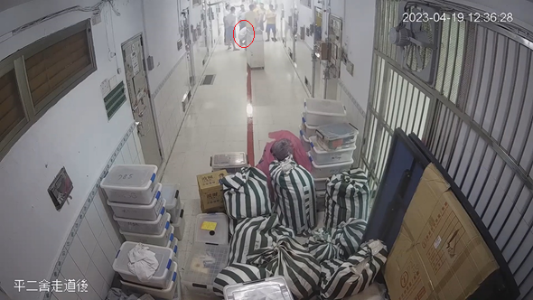
- 北監平二舍服務員命受刑人反覆起立蹲下並敬禮（紅圈）
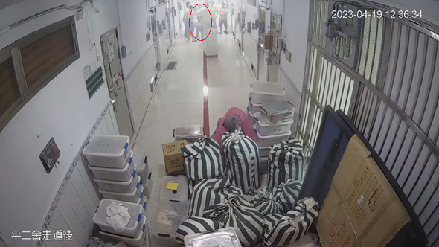
- 北監平二舍受刑人「第1次」遭服務員毆打（紅圈）
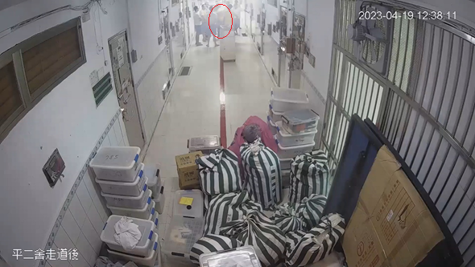
- 北監平二舍受刑人「第2次」遭服務員毆打（紅圈）

111年3月18日上午10時15分19秒至24分14秒北監新收中心通道，發生「管理員腳踢受刑人」及不當管教事件：
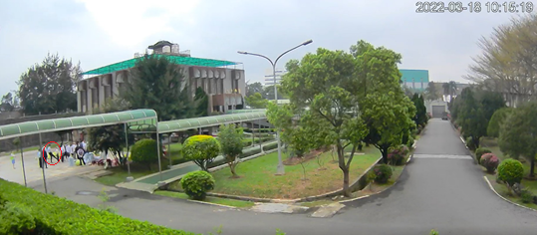
- 北監管理員（紅圈）腳踢受刑人
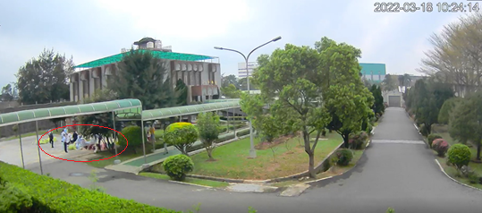
- 北監管理員命受刑人集體交互蹲跳（紅圈）

111年6月26日北監平一舍7-1房受刑人對話：

08：36：04：等一下我叫你敲你就敲；真的不會拗（折）手齁？

08：36：08：真的不會拗（折）手齁？

08：44：10：雜役進去就不會被拗（折）手？
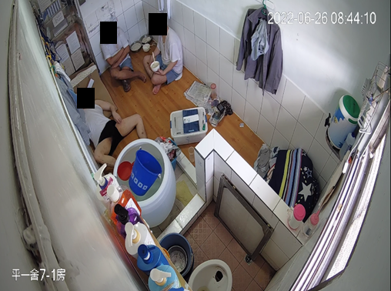
- 111年6月26日北監平一舍7-1房受刑人對話畫面

本院訪談受刑人表示服務員會打人，且打人者身分、打人方式相關說詞一致，均有一致的方向，案關受刑人表示，管理員是沒有動手的，服務員就不一定。復詢據北監愛三舍主任管理員，有關服務員毆打其他受刑人一節表示，受刑人經常有誣告情形。本院112年7月10日詢據矯正署及北監相關人員詢答內容要以：

法務部蔡政務次長表示，今日受詢，有則改之，無則嘉勉。

北監吳典獄長表示：高雄監獄這3位管理員被判刑，做這種事情，主管要負二分之一的責任，如果是為了「管理」，而有過度手段，是非常遺憾的。

北監楊主任管理員表示，受刑人經常有誣告情形。

北監湯管理員表示，建議矯正署，嚴格禁止服務員肢體接觸，儘量避免、禁止比較好。

經核， 北監於104年10月間，曾發生受刑人林○○疑遭違法施用戒具、違法管束凌虐致死，該獄前典獄長戴壽南等5人涉重大違失，於104年12月8日遭本院提案彈劾有案；另高雄監獄日前曾發生管理人員夥同擔任服務員的受刑人，涉及凌虐收容人致死，案經本院調查後，於109年8月26日提案糾正矯正署及高雄監獄，並責成法務部督飭所屬確實檢討改進！對照本案之再度發生，相關戒護管理及督導作為虛應故事，流於形式，洵有怠失，與首開相關規定有悖。詢據法務部相關主管對相關違失均坦認不諱，有本院詢問紀錄在卷可稽。相關案例臚列如下：

受刑人林○○疑遭違法施用戒具致死，北監前典獄長戴壽南等5人涉重大違失，遭監察院彈劾。

高雄監獄管理人員涉及凌虐收容人致死，監察院糾正矯正署及高雄監獄。

據訴，北監愛三舍、平二舍等場舍服務員、管理人員等，經常無故對受刑人上銬、施暴致傷、施用電擊棒、噴辣椒水，或教唆其他受刑人、服務員實施暴力(折手、擊頭、推人撞牆、毆打……等)，並威逼簽署無受傷證明等違失行為，相關人員涉嫌違法虐待或實施酷刑，其戒護管理作為違反國際人權公約！案經本院無預警履勘並詢問該監相關受刑人及已出監者證述，該監愛三舍、平二舍等有關管理人員，洵有蓄意縱容許可並坐視服務員對受刑人施以酷刑或其他殘忍、不人道或侮辱之處遇或懲罰情事，並有北監監視錄影畫面可證，相關戒護管理人員具有防止暴力犯罪事件發生之保證人地位，惟督察不周及刻意縱容，使受刑人處於受凌虐等戒護事故之高度風險環境，核有重大違失。有鑑於矯正機關管教措施的良窳，攸關人權保障、社會安全與國家形象，法務部身為「兩公約」、「人權大步走計畫」及矯正署之指導監督主管機關(法務部組織法第1條及第2條參照)，允應本於權責督飭所屬確實檢討改進，並依相關規範強化戒護管理作為，確立自衛武器使用事後查核機制，精進合理管教措施，以落實提升矯正專業效能、展現人權公義新象之理念，落實人民對矯正工作的期待。

本院勘驗北監監視錄影畫面發現，北監服務員對受刑人施以肘擊、壓制等行為，期間管理員對於服務員行為視若無睹，一再縱容服務員欺壓受刑人，顯示該監服務員有執行偏頗而滋生事端之虞，甚而易衍生凌虐人犯等不法情事，管理員在場視而不見，均核有違失。北監戒護比長期偏高，管理員面臨高壓之工作環境，並戒護疑似精神疾病收容人，而須倚賴服務員協助，實為管理疏漏之制度性原因之一，上銬、控制或壓制受刑人，屬矯正人員執行職務之核心事項，不得由服務員替代管理員執行，法務部身為檢察行政及犯罪矯正之指導及監督主管機關，允應督導所屬，落實北監戒護勤務之管理與考核，強化紀律及戒護管理效能，並應逐案深入查察北監相關管理人員，有無遣派或縱容視同作業收容人執行公權力或管理其他收容人，執行達到強化紀律、提升業務效能、提供合理適當值勤環境之目的：

為「落實視同作業收容人管理與考核」，矯正署爰訂頒「法務部矯正署所屬矯正機關強化紀律及戒護管理效能實施計畫」，該計畫第五點第(五)款第2目及第4目規定：「嚴禁機關人員遣派視同作業收容人執行公權力或管理其他收容人，以免假公濟私或執行偏頗而滋生事端，開啟房舍之門鑰亦嚴禁假渠等之手；視同作業收容人均按月列冊管理考核，每月將考核情形並報請調查審議委員會審議。」刑法第126條規定：「有管收、解送或拘禁人犯職務之公務員，對於人犯施以凌虐者，處一年以上七年以下有期徒刑。因而致人於死者，處無期徒刑或七年以上有期徒刑。致重傷者，處三年以上十年以下有期徒刑。」；刑事訴訟法第228條規定：「檢察官因告訴、告發、自首或其他情事知有犯罪嫌疑者，應即開始偵查。」；行政院為辦理全國檢察行政、犯罪矯正業務，特設法務部；該部掌理刑事偵查等檢察行政及所屬機關辦理矯正之指導及監督事項，法務部組織法第1條及第2條定有明文。

本院勘驗監視錄影畫面發現，北監平二舍服務員112年4月19日中午壓制受刑人之違法行為，顯示該監服務員有執行偏頗而滋生事端之虞，甚而易衍生凌虐人犯等不法情事，管理員在場視而不見，均核有違失：

北監平二舍服務員壓制受刑人監視錄影畫面：
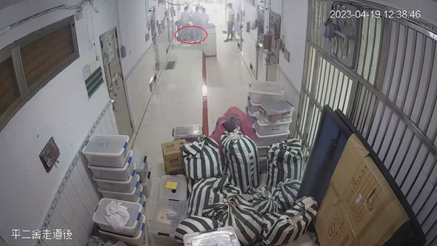
- 北監平二舍服務員壓制受刑人（紅圈）

北監醫務中心服務員壓制及拉扯受刑人監視錄影畫面：
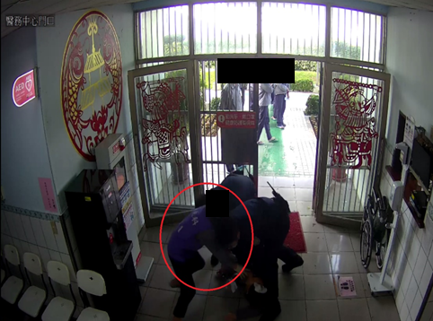
- 北監醫務中心服務員壓制受刑人
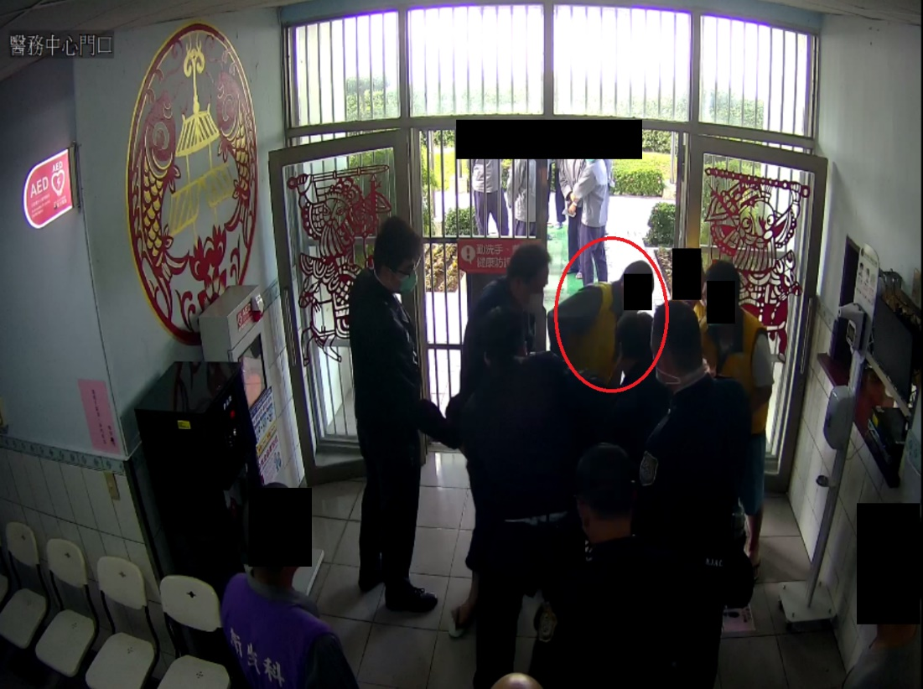
- 北監醫務中心服務員拉扯受刑人

111年9月22日北監4名服務員押解1名受刑人並壓制在地：
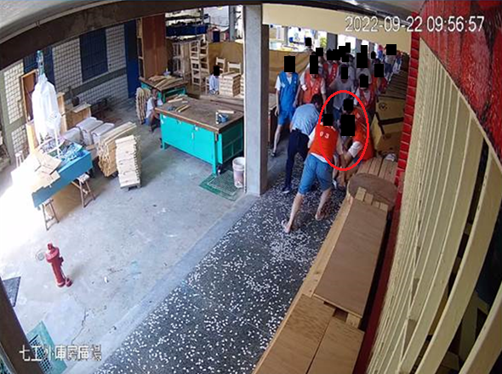
- 北監七工外廣場4名服務員壓制1名受刑人

北監職員或收容人是否涉有凌虐人犯等不法情事，仍待司法機關進行偵辦調查。查據法務部復稱：

經查北監未有所列狀告管理人員傷害瀆職等罪之相關書類全卷影本，僅有臺灣桃園地方檢察署（下稱桃園地檢署）112年3月17日來函索取彭員業於111年10月16日上午9時31分與范○○於至善大樓12房內發生爭執之監視器畫面及桃園地檢署112年4月18日來函索取彭員於111年8月19日至112年1月5日服刑期間歷次會客紀錄與會客錄影等檔案。

經查案內所陳事件，北監職員或收容人是否涉有凌虐人犯等不法情事，仍待司法機關進行偵辦調查。

本案刻由桃園地檢署以112年度他字第1251號案件偵辦中，現尚無法提供相關卷證資料。

法務部表示，矯正署將落實督導考核查察，積極督導查辦究責或送交權責單位處理。法務部約詢說明資料督導重點辦理情形如下：

相關查處結果，倘機關同仁涉有明顯違失責任或不法之處，矯正署將積極督導查辦究責或送交權責單位處理。

矯正署仍將積極督導相關戒護管理勤務依規範落實執行。

視同作業管理，將落實督導考核查察。

函示所屬機關辦理視同作業收容人之管理考核，應循原則及注意事項辦理；要求所屬各矯正機關確實依「遴調服務員及視同作業收容人之相關機制」相關規範落實督導考核事項。

該部自107年推動「兩公約人權教育訓練及成效評核實施計畫」，督導各所屬機關辦理人權教育訓練與宣導，該部將持續督導，提升同仁人權意識。

北監長期戒護比偏高，管理人員須戒護疑似精神疾病收容人，惟上銬、控制或壓制受刑人，屬矯正人員執行職務之核心事項，不得由服務員替代管理員執行，案經本院勘驗北監平二舍監視錄影畫面，確有服務員毆打及壓制受刑人情事，詢據矯正署及北監相關人員表示：

北監楊主任管理員表示：違規舍生活處遇好比軍隊之禁閉室、明德班。所謂違規其實就是犯罪的一種；絕大多數違規受刑人都是連續違規、違規頻率高，精神狀態、情緒都非常不穩定，要隨時應付突發狀況，要盯著，精神壓力非常大；違規舍會超收，1間舍房最收容多6位左右，擁擠對我們也是負擔，擁擠時衝突特別多，口角頻率非常高；矯正署在推動修復式正義，目的在於不要衍生後續問題；服務員會在旁邊協助情緒暴衝者；監所人力真的是不夠，大工廠1個人要到200多個人，如有暴動情事發生，中央臺派員來已經來不及，同仁工作壓力大；夜班更難打開舍房，人又更多了，收容人通常服從日班主管，夜班主管來了本性就出來了，因收容人考核係日班主管執行，爰夜班主管值勤方面，沒有向日勤主管那麼方便；服務員只是隨同，壓制的人都是主管。

「（調查委員問：本院有問過一些受刑人，主管不會有暴力行為，但是服務員會；違規舍有70至80人？）北監賴管理員答：高峰期有，目前大概44人。」、「（調查委員問：不服管教受刑人有無可能有精神狀況？）北監賴管理員答：有可能；有些人可能會胡言亂語；突發性狀況不確定，吃精神科藥的人蠻多的。」、「（調查委員問：平二舍有無服務員會私底下有違法或不當行為？）北監湯管理員答：不會，除非我放假。」、「（調查委員問：對於收容人肢體接觸、壓制等核心業務，一定要管理員執行？）北監湯管理員答：頂多是防禦。」、「（調查委員問：有些收容人醫療紀錄顯示骨折？）湯管理員答：除非是偷偷做，大多是受刑人自己違規（例如：打架）造成自己或對方受傷。」、「（調查委員問：有無補充說明？）北監湯主任管理員表示，北監工作環境是比較艱辛的，人力不足，沒辦法管到各個面向，看監視器很像水族箱，眼睛都花掉了，還是無法避免打架、點火等意外。」

北監管理員D則表示，建議建立如警方執勤之守則，保護執法人員，如遭犯罪收容人挑釁、幫派份子威脅、未配合管教時如何處理，做成教案，教導新任管理人員保護自己，現行除暴行管教人員外方能壓制，管教比例1：100多，實難防範。

「（調查委員問：本院除調閱受刑人骨折之醫療紀錄外，另詢據相關受刑人表示，管理員不會有毆打行為，惟服務員不見得沒有不當行為，服務員、視同作業員可能要更嚴格，執行職務核心事項不得由他們做（提示服務員執行管理員核心執務之監視錄影畫面），實際上還是有服務員執行壓制動作，核心職務不只基層管理員，核心職務不可能委外，有一些灰色地帶，來得及叫支援就要由管理員自己執行，無論教育訓練或執行，屬於矯正人員執行職務之核心事項絕對不能由服務員替代管理員執行？）北監吳典獄長答：監察院查其對監所人權監督，有關細節部分問題，仍有精進空間……矯正機關被告的，幾乎都是勇於管理的主管，濫好人不會被告，矯正機關是教化場所，每個收容人都是應該照顧的，惟應秉持『適法合理』之原則。」

據上，北監平二舍服務員112年4月19日中午壓制受刑人之違法行為，顯示該監服務員有執行偏頗而滋生事端之虞，甚而易衍生凌虐人犯等不法情事，管理員在場視而不見，均核有違失。北監戒護比長期偏高，管理員面臨高壓之工作環境，並戒護疑似精神疾病收容人，而須倚賴服務員協助，實為管理疏漏之制度性原因之一，上銬、控制或壓制受刑人，屬矯正人員執行職務之核心事項，不得由服務員替代管理員執行，法務部身為檢察行政及犯罪矯正之指導及監督主管機關，允應督導所屬，落實北監戒護勤務之管理與考核，強化紀律及戒護管理效能，並應逐案深入查察北監相關管理人員，有無遣派或縱容視同作業收容人執行公權力或管理其他收容人，執行達到強化紀律、提升業務效能、提供合理適當值勤環境之目的。

查北監監視設備設置未臻完備，愛三舍（違規舍）主管桌及後方廁所空間為監視器死角，平二舍112年4月13日甚有受刑人於管理員視線範圍內，遭服務員指示脫去衣物，並疑似壓制及以拖鞋暴打，經本院抽閱勘驗北監平二舍監視錄影畫面之16號舍房不鏽鋼房門「反射影像」始得悉上情，顯示部分收容人指訴遭暴力毆打或不當對待等情並非空穴來風；亦有監視錄影畫面保存期限未盡事後調查需要等情，均核有違失，法務部允應督導所屬，通盤清查全國矯正機關此類空間死角，據以研謀落實改善作為：

監獄及看守所科技設備設置與使用及管理辦法第6條規定，機關得於下列處所設置監控設備，以輔助機關人員對所轄之處所、人員、物品、車輛等進行監看、監測、影音監錄及管控進出：一、舍房、教室、工場、炊場、作業場所、勤務中心、候診區、大門、中控門、車檢站、接見室。二、通往前款處所之通道。三、內外巡邏道及崗哨。四、存放槍械或器械處所、機房進出口。五、其他經機關認為必要之處所。同辦法第14條規定，（第1項）機關監控設備所儲存之影音資料，應至少保存三十日。（第2項）除前條規定外，運用科技設備所儲存之非影音資料，應至少保存九十日。同辦法第15條規定，機關知悉有依法規提出之陳情、申訴或訴訟等事件，或相關機關正依法進行調查中，其所涉及之事證或資料與機關科技設備儲存之資料有關者，應先將該儲存之資料予以複製保存。同辦法第16條規定，法務部矯正署為行使指揮、監督或調查職權時，得調閱、複製或即時監看所屬機關之各項科技設備所傳輸、儲存之影音及其他資料。

本院112年5月8日履勘北監愛三舍（違規舍）發現監視器死角，管理員及服務員均得進入該區域及後方廁所，倘生事端，礙難還原事發經過：
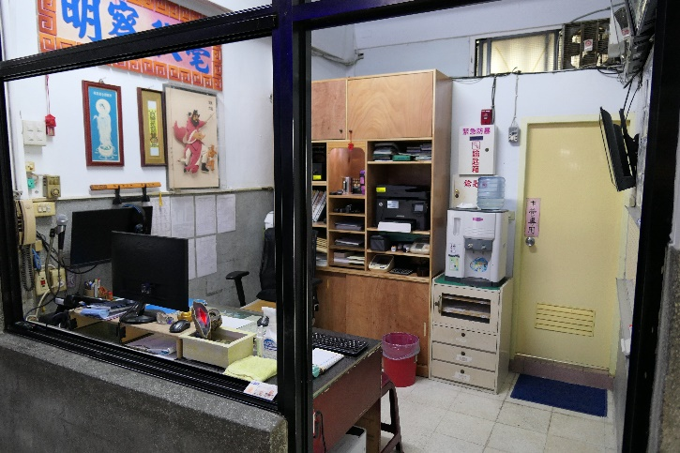
- 北監愛三舍（違規舍）主管桌未裝設監視器
資料來源：本院112年5月8日履勘北監攝。

112年4月13日北監平二舍走道發生「服務員命受刑人脫去衣物」、「服務員疑似以拖鞋暴打受刑人」及不當對待事件（管理員均在場）：
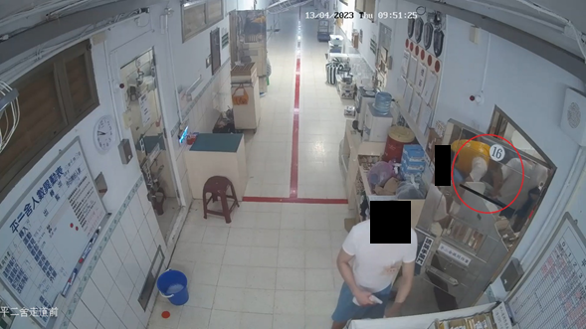
- 北監平二舍服務員壓制受刑人（紅圈）
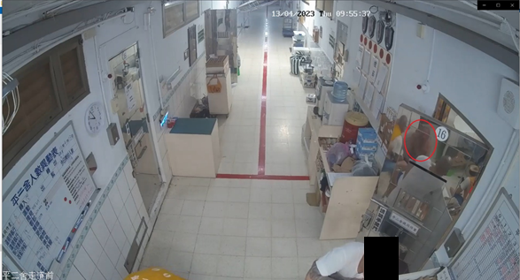
- 北監平二舍服務員於監視器死角指示受刑人脫去衣物（紅圈）
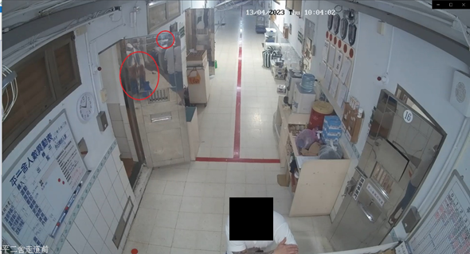
- 北監平二舍服務員於監視器死角命受刑人脫去衣物（左紅圈）時管理員（右紅圈）亦在場
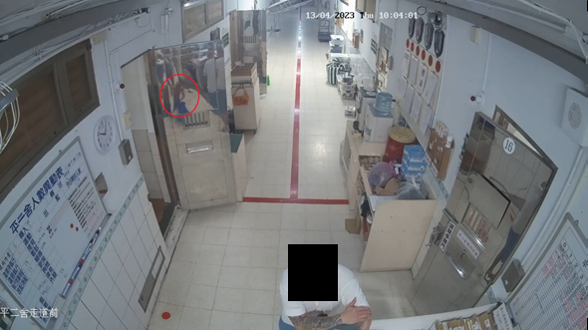
- 北監平二舍服務員於監視器死角命受刑人脫去衣物（紅圈）
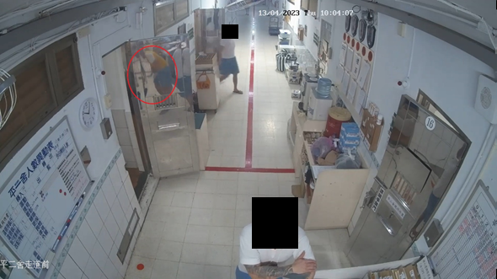
- 北監平二舍服務員（紅圈）疑似於監視器死角以拖鞋毆打受刑人
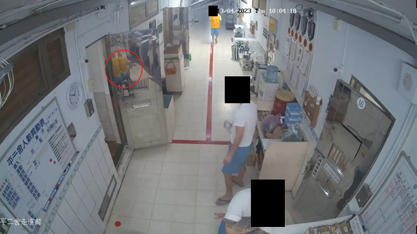
- 北監平二舍服務員（紅圈）疑似於監視器死角毆打受刑人

查據法務部說明，愛三舍(違規舍)主管桌位置附近區域為監視器死角，矯正署派員現場勘查後，要求北監限期改善，並列為視察重點事項，經查有關北監尚有部分監視設備設置，未臻完備，矯正署已就平二舍及愛三舍主管桌位置附近區域有監視器死角，業已要求北監限期改善。另本案經由多名收容人先後提出陳情，業囑北監提出下列部分進行檢討及改善，以資完備。本院詢問法務部相關說明摘以：

經查有關北監尚有部分監視設備設置，未臻完備，矯正署已就平二舍及愛三舍主管桌位置附近區域有監視器死角，業已要求北監限期改善，要求嚴予律定視同作業人員協助場舍處理庶務工作範圍，相關增進職員戒護知能及實務訓練操作，仍有檢討改善及策進空間，已囑北監提出檢討改善方案。

已改善平二舍及愛三舍主管桌位置附近區域監視器無死角；於112年進行智慧監控系統汰換工程，將全面檢討改善戒護區內戒護視線監視死角，以減少外界疑慮。

監視器管理即時辦理改善：北監除已改善平二舍及愛三舍主管桌位置附近區域監視器死角外，於本(112)年度持續進行智慧監控系統汰換工程，改善監視錄影品質及強化戒護區內戒護視線及範圍，現刻正辦理中。並要求北監於強化科技設備運用同時，應視經費、設備使用情形及儲存空間需求，配合提升相關主機硬體設施，以適當保存該等影音資料及延長儲存週期。

北監將持續落實要求監視影像之保存及相關訪談或調查紀錄，妥善保全相關資料，以避爭議及利於事後調查釐清。矯正署仍將積極督導相關勤務依規範落實執行。

監視器管理即時辦理改善：北監除已改善平二舍及愛三舍主管桌位置附近區域監視器死角外，於本(112)年度持續進行智慧監控系統汰換工程，改善監視錄影品質及強化戒護區內戒護視線及範圍，現刻正辦理中。並要求北監於強化科技設備運用同時，應視經費、設備使用情形及儲存空間需求，配合提升相關主機硬體設施，以適當保存該等影音資料及延長儲存週期。

詢據北監管理員表示檢視監視器相當耗費精神，是否得使用人工智慧協助一節：

矯正署葉副署長表示，機關也隨時要報告矯正署，安督組駐區視察也會檢視有無逾越比例原則，監視器改善目前仍在施工中，希望第一線同仁不要將受刑人帶到沒有監視器的地方……監視錄影畫面保存期限延長是科技的擴充，不是新科技的研發……第一步是類比要換成數位。

北監吳典獄長則表示，還是要依靠人工監視；證據會說話，錄影、錄音等，保存1-3個月太短，目前比較特殊的個案，有保存摘錄，所有的證據以錄影錄音為存證，證據要保全，就是要科技、要花錢，幾千萬就可以做得到。

綜上，查北監監視設備設置未臻完備，愛三舍（違規舍）主管桌及後方廁所空間為監視器死角，平二舍112年4月13日甚有受刑人於管理員視線範圍內，遭服務員指示脫去衣物，並疑似壓制及以拖鞋暴打，經本院抽閱勘驗北監平二舍監視錄影畫面之16號舍房不鏽鋼房門「反射影像」始得悉上情，顯示部分收容人指訴遭暴力毆打或不當對待等情並非空穴來風；亦有監視錄影畫面保存期限未盡事後調查需要等情，均核有違失，法務部允應督導所屬，通盤清查全國矯正機關此類空間死角，據以研謀落實改善作為。

本院112年5月8日無預警履勘北監愛三舍，電擊棒、防護型噴霧器、手銬等自衛配備，置於無上鎖之主管桌抽屜內，案經本院審核北監112年5月領用安全裝備紀錄簿，查無愛三舍領用紀錄，又該區域為監視器死角，與監獄行刑法授權由「監獄人員」使用及監獄及看守所器械使用辦法規定「應劃定特定處所依規定存放器械」之意旨不符，擔任服務員之受刑人有取得之虞，洵有戒護風險，核有違失：

監獄行刑法第25條及羈押法第20條規定，（第1項）有下列情形之一，監獄人員得使用法務部核定之棍、刀、槍及其他器械為必要處置：……。（第2項）監獄人員使用槍械，以自己或他人生命遭受緊急危害為限，並不得逾必要之程度。（第3項）前二項棍、刀、槍及器械之種類、使用時機、方法及其他應遵行事項之辦法，由法務部定之。監獄及看守所器械使用辦法第4條規定，機關人員須有監獄行刑法第二十五條第一項、第二項，或羈押法第二十條第一項、第二項所定之情形時，始得依本辦法使用器械，不得濫行為之。同使用辦法第12條規定，機關應劃定特定處所依規定存放器械，指派專人負責維護，控管其數量、領用及歸還情形，並予以記錄。

本院112年5月8日無預警履勘「北監愛三舍主管桌自衛武器保管實況」，發現電擊棒、辣椒水、手銬等自衛配備，置於無上鎖之主管桌抽屜內，又該區域為監視器死角，擔任服務員之受刑人有取得之虞，洵有戒護風險，與監獄及看守所器械使用辦法規定「應劃定特定處所依規定存放器械」之意旨不符：

北監愛三舍電擊棒、辣椒水、手銬等自衛配備，置於無上鎖之主管桌抽屜內：
- 北監愛三舍19號房及主管桌現地履勘相片一覽表
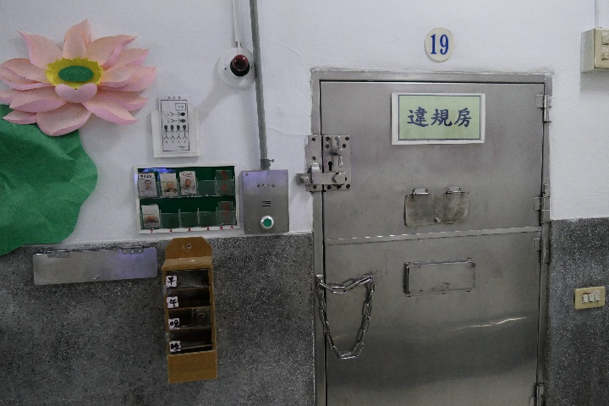 | 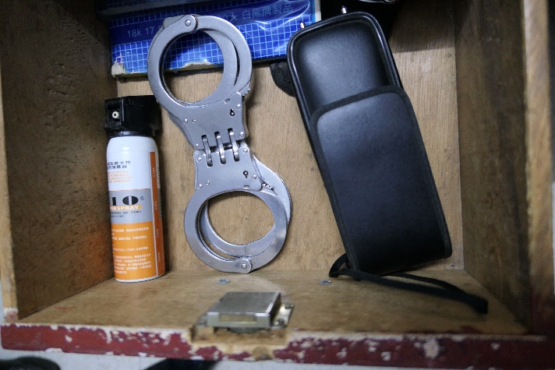
愛三舍19號房 | 愛三舍主管桌抽屜內電擊棒、辣椒水
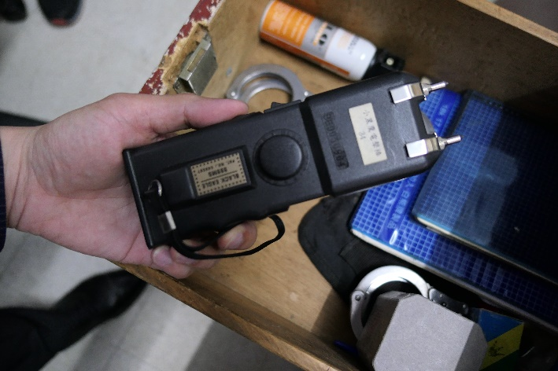 | 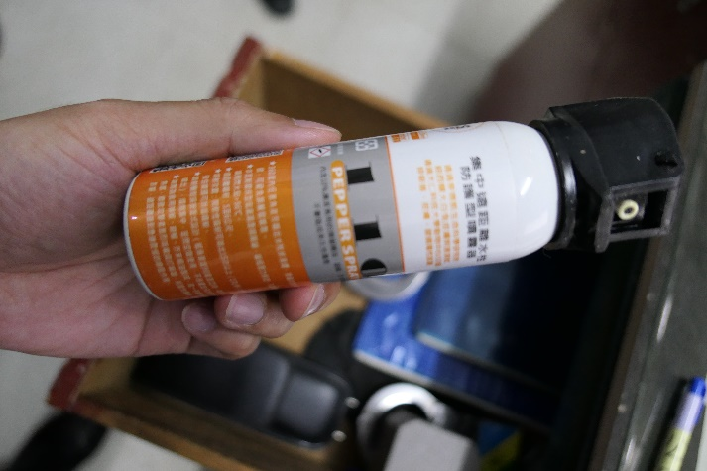
愛三舍主管桌抽屜內電擊棒 | 愛三舍主管桌抽屜內辣椒水
資料來源：本院112年5月8日無預警履勘北監愛三舍攝。

案經本院審核北監112年5月領用安全裝備紀錄簿，查無愛三舍防護型噴霧器、電擊棒及手銬領用紀錄：

防護型噴霧器辣椒水領用單位：戒護科內勤、正門、側門。(查無愛三舍領用紀錄)。

電擊棒領用單位：(查無愛三舍領用紀錄)。

手銬領用單位：(查無愛三舍領用紀錄)。

北監近3年器械使用情形：
- 北監近3年使用器械統計一覽表
使用日期 | 使用人 | 使用器械 | 使用對象編號 | 使用法定時機
110年1月5日 | 楊○盛 | 防霧型噴霧劑 | 4566、3669 | 1
110年1月26日 | 吳○群 | 防霧型噴霧劑 | 0775、4379 | 1
110年4月27日 | 馮○暉 | 防霧型噴霧劑 | 2041 | 1、2
110年4月27日 | 黃○翔 | 棍 | 2041 | 1、2
110年8月16日 | 江○剛 | 防霧型噴霧劑 | 3202、2260 | 3
111年2月25日 | 江○剛 | 防霧型噴霧劑 | 5861 | 3
111年4月1日 | 江○剛 | 防霧型噴霧劑 | 5904 | 1
111年5月11日 | 邱○山 | 防霧型噴霧劑 | 3366、3529、3419 | 1、3
111年8月19日 | 江○剛 | 棍 | 0860 | 3
111年8月19日 | 徐○鴻 | 棍 | 0860 | 3
111年12月20日 | 陳○杰 | 棍 | 4651（成傷） | 1
112年1月11日 | 林○龍 | 防霧型噴霧劑 | 1103 | 1
112年4月2日 | 林○忠 | 防霧型噴霧劑 | 4837 | 3
使用法定時機代號：
1：收容人對於他人之生命、身體、自由為強暴、脅迫或有事實足認為將施強暴脅迫。
2：收容人脫逃，或圖謀脫逃不服制止。
3：收容人聚眾騷擾或為其他擾亂秩序之行為，經命其停止而不遵從。
資料來源：本院依北監提供之「使用器械報告表」彙整。

有關電擊棒、辣椒水等自衛武器之使用，依監獄行刑法規定應登記，除施用戒具書面登記外，是否有更客觀之事後查核方式（例如電擊棒電池更換之統計），倘有不當使用得進行檢核。據法務部補充說明要以：

有關案內所陳遭各種暴力對待及使用電擊器、辣椒水等情，因未有具體事實及時點，爰礙難查辦。

另有關提供北監近3年收容人簽署無受傷證明1節，按收容人入監所時，應檢查其身體，如有內外傷之情形，應登載於 「收容人內外傷紀錄表」，必要時得製作筆錄或請其以書面陳述緣由存案備查；而收容人在監期間，如遇有暴行或傷害之行為，或遇有陳情反映事項，為釐清相關爭議，亦會檢視其全身外表，有無外傷或不適，並視情形製作訪談紀錄或收容人自書書面陳述後存查。上開資料分別收存於個案資料袋及違規懲罰報告表，並於出監後隨個案資料袋附於身分簿一同歸檔，因北監每年收容人進出情形繁多、收容人動態龐雜，有關近3年收容人無受傷證明資料彙整，實有困難。

本案經由多名收容人先後提出陳情，業囑北監提出下列部分進行檢討及改善，以資完備：

收容人生活管理措施重行檢視：責成北監積極檢視各場舍相關管理措施，包含生活作息、作業情形、場舍生活設施、給養與各項處遇措施等，並針對重點場舍(如新收舍、違規舍、療養單位等)，進行全面檢視，如有釐訂相關處遇措施時，應加強宣導收容人週知，以使場舍收容人知悉自身權益及相關事項，確保符合收容人生活處遇之需求。

器械使用強化訓練增能：有關器械之使用管理，北監已完成重行全面檢視各場舍配置數量、儲放空間及使用狀況，並持續利用勤前教育、常年教育進行宣導及具體案例研析，與職員進行實務操演及討論有關施用戒具、使用器械及針對擾序或暴行等收容人實施壓制作為，程序的妥適性及比例原則的拿捏，以有效增進職員戒護知能。北監並將持續落實要求同仁使用器械書面報告之陳報、內外傷紀錄之製作、監視影像之保存及相關訪談或調查紀錄，妥善保全相關資料，以避爭議及利於事後調查釐清。矯正署仍將積極督導相關勤務依規範落實執行。

本院復詢據北監典獄長及管理員表示，戒具（電擊棒、手銬、辣椒水等）均係主管保管，顯與本院履勘北監愛三舍，發現主管桌抽屜內電擊棒、辣椒水、手銬等自衛配備，置於無上鎖之主管桌抽屜內，擔任服務員之受刑人有取得之虞等實情不符；至於服務員毆打其他受刑人一節，該監愛三舍主任管理員表示，受刑人經常有誣告情形。本院112年7月10日詢據矯正署及北監相關人員詢答內容要以：

矯正署葉副署長表示，針對本案第一線戒護人員，沒有理由對收容人施暴，新的監獄行刑法施行後，上銬、施用辣椒水等均須明確紀錄，如有過度仍會糾正。

北監楊主任管理員表示， 其實戒具都是主管保管（電擊棒、手銬、辣椒水等）；監獄行刑法規定有使用就要填寫紀錄，很難查核，有無不當使用，會各說各話，辣椒水如果使用要補充，電擊棒要充電；因為使用頻率很少，不曉得多久要汰換，有時候例行性核對數量，檢視時都沒電了，因為平時都沒在使用。

北監湯管理員表示，未曾使用過電擊棒或辣椒水；受刑人如此陳情，係為了讓我們在管理上有點畏懼；辣椒水使用需填簿冊，無法補充，使用後只能報廢或銷毀；電擊棒有用才會檢查，不會用就放著；有時候會有遇過需要支援者，譬如受刑人情緒激動時。
    - 綜上，電擊棒、辣椒水、手銬等自衛配備，置於無上鎖之主管桌抽屜內，案經本院查核北監112年5月領用安全裝備紀錄簿，均查無愛三舍領用紀錄，又該區域為監視器死角，與監獄行刑法授權由「監獄人員」使用及監獄及看守所器械使用辦法規定「應劃定特定處所依規定存放器械」之意旨不符，擔任服務員之受刑人有取得之虞，洵有戒護風險，核有違失。

綜上所述，北監愛三舍、平二舍等有關管理人員，蓄意縱容許可並坐視服務員對受刑人施以酷刑或其他殘忍、不人道或侮辱之處遇或懲罰情事，案經本院勘驗北監監視錄影畫面發現，該監服務員對受刑人施以肘擊、壓制等行為，管理員視若無睹，一再無視服務員欺壓受刑人；另該監戒護勤務之管理與考核未盡落實，監視設備設置未臻完備，愛三舍電擊棒、防護型噴霧器、手銬等自衛配備，置於無上鎖之主管桌抽屜內，服務員可任意取得，又查相關領用紀錄，且該區域為監視器死角，與監獄行刑法等規定授權由「監獄人員」使用及「應劃定特定處所依規定存放器械」之意旨不符，相關戒護管理人員具有防止暴力犯罪事件發生之保證人地位，惟督察不周及刻意縱容，使受刑人處於受凌虐等戒護事故之高度風險環境，核有重大違失，爰依憲法第97條第1項及監察法第24條之規定提案糾正，移送法務部督飭所屬確實檢討改善見復。

彭○強112年3月23日、24日、同年4月10日及同年5月15日陳訴書。
陳訴人陳訴函中列舉之人證。
法務部矯正署臺北監獄112年5月22日北監戒字第11227001420號函。
北監平二舍走道112年4月19日中午12時36分28秒
北監平二舍走道112年4月19日中午12時36分34秒
北監平二舍走道112年4月19日中午12時38分11秒
111年3月18日上午10時15分19秒至24分14秒
同前註。
111.6.26.F平平一舍ch9
精神病患受刑人林○○遭長期監禁違規房並違法施用戒具49次，最後被綑綁銬坐於走廊欄杆5個多小時而窒息死亡，監察院通過監察委員高鳳仙、王美玉、章仁香提案，彈劾臺北監獄前典獄長戴壽南、前秘書邱煥棠、前戒護科科長林光毅、代理科員李宗晟及管理員趙瑞龍等5人，全案移送公務員懲戒委員會審議。 彈劾案文指出被彈劾人戴壽南等5人違失情形如下： 一、林○○遭長期監禁違規房並違法施用戒具49次部分： (一)臺北監獄受刑人林○○因罹患「情感性精神病」經臺中監獄培德醫院收治後移返該監執行後，第3日(10月11日)起即病情發作，自病發至死亡1個多月期間，共有22次攻擊他人、自殘、企圖自殺及吞食塑膠湯匙、水桶蓋、安全帽扣環等行為，卻僅安排該監精神科醫師門診7次，未積極協助其戒送外醫、移送病監或醫院。 (二)且將其監禁在違規房執行違規考核，並對其施用戒具管束高達49次，除施用固定式之手梏及腳鐐從未解除外，又施用活動式手梏及腳鐐，且施用戒具有超過法定期間、不合緊急施用原因、未先報請長官許可或特許等嚴重違失。 (三)被彈劾人前戒護科科長林光毅在施用戒具報告表、施用戒具紀錄簿及收容人獎懲報告表上親自蓋章，被彈劾人前秘書邱煥棠在其上親蓋己章並代蓋典獄長戴壽南乙章，被彈劾人前典獄長戴壽南在其上親蓋甲章或授權前秘書邱煥棠代蓋乙章，其三人僅蓋章，卻怠忽合法監督之責，縱容許可管理人員為上開違法行為，不僅危害人權至鉅，且致其病情加劇，核有重大違失。 二、林○○被綑綁銬坐於走廊欄杆5個多小時而窒息死亡部分： (一)臺北監獄受刑人林○○於103年12月1日遭3次違法施用戒具及固定保護，將其以活動式及固定式手梏腳鐐銬坐於走廊欄杆，且以腳鐐聯結環繞背部，又配戴安全帽、壓舌板，再以毛毯置於其前胸，長達5個多小時，使其無法出聲求救，動彈不得，即使昏迷也無法倒地，法醫證明其死亡是因不當管束導致其窒息而呼吸衰竭及代謝性衰竭。 (二)被彈劾人趙瑞龍指示服務員違法施用戒具及固定保護，被彈劾人李宗晟、林光毅為主管查看而認可違法施用行為，被彈劾人前典獄長戴壽南及前秘書邱煥棠長期縱容許可管理人員違法施用戒具，致使林○○遭受違法管束而死亡，均有重大違失。 資料來源：監察院新聞稿，104年12月8日，https://www.cy.gov.tw/News_Content.aspx?n=124&sms=8912&s=7506
高雄監獄管理人員夥同擔任「服務員」的受刑人對陳姓受刑人涉有凌虐，肇致陳員死亡，經檢察官以違背人道的凌虐行為虐待死者，不僅有虧職守，更屬嚴重侵害人權予以起訴。高雄地方法院於109年8月24日依凌虐人犯致死等罪判兩名管理人員各10年6月、9年徒刑，同夥4名受刑人各判刑3年10月至7年不等。 本案經監察委員蔡崇義、王幼玲、高涌誠主動調查，發現高雄監獄管理人員夥同擔任「服務員」的受刑人，踹踢撞擊陳員成重傷，復傷不使療，延誤救治之黃金時間，肇致陳員死亡，核有嚴重違失；高雄監獄於事件發生後，未本於權責深入進行調查，致使錯失調查時機，相關主管管理及監督不周；另法務部矯正署無法及時掌握囚情動態，皆難辭監督、管理不周責任，均核有怠失。監察院於司法及獄政委員會通過監察委員提出之調查報告，糾正法務部矯正署及所屬高雄監獄，並要求法務部督飭所屬確實檢討改進。 監察委員指出，陳姓受刑人有精神障礙的症狀，長期服用藥物，卻因為出現「不服管教」的行為，被安置於違規房。而監所長期以來徵選受刑人出任「服務員」，協助管理人員，容易發生執行偏頗，甚或假藉主管之命代行戒護工作情事。此次事件有管理人員，對不遵守規定的陳姓受刑人踹踢，澆淋咖啡，並命不具公權力的「服務員」為受刑人施用刑具，帶至監視器未拍到角落凌虐；而後另一位管理員全程目睹，對於受傷的陳姓受刑人消極不處理，導致受刑人肋骨斷裂，內臟出血致死，矯正署及所屬高雄監獄核有重大違失，應予糾正。 糾正案文指出，高雄監獄於事件發生後，未本於權責深入進行調查，並覈實通報法務部矯正署；且送醫急診診斷為「食物梗塞導致窒息」，無外傷紀錄，致使錯失調查時機，相關主管管理及監督不周；法務部矯正署無法及時掌握囚情動態，難辭監督、管理不周責任，均核有怠失。 監察委員表示，該監所相關戒護管理人員未於職務上所掌之公文書如實記載，係明知事實而故意不予登載。嗣為規避調查，復於「施用戒具紀錄簿」上不實登載內容，均已使相關公文書失真，再陳報長官核章而行使之，涉犯行使公務員登載不實罪嫌，亦有重大違失。 調查報告指出，高雄監獄相關戒護管理人員對陳姓受刑人施用戒具失當，以施用戒具(2付手梏) 及收容鎮靜室(實則係職員備勤室與主管桌之間之走道空間)作為懲罰受刑人之方法，與相關規定有悖，核有違失，應深入檢討改進。 調查委員亦表示，高雄監獄對陳姓受刑人之教化、矯正與輔導，有未盡周延之處，仍有精進之空間，以符合監獄行刑法「使受刑人改悔向上」規範之意旨，進而減少不當管教之事件發生；另法務部矯正署允應本於權責深入清查妥處，並加強兩公約等人權教育訓練宣教，有效防制酷刑事件，以維人權保障。 調查報告另指出，高雄監獄前於104年2月11日已曾發生人犯挾持典獄長事件，監視器設施理應依主管機關函示有所加強，然本事件被害人疑被不當管教之處仍為監視器之死角，殊非允當，明顯違背法務部相關規定，核有未當，應予檢討；又該監獄於108年1月7日採購微型密錄器15組，提供重點場舍(包含違規舍)及中央台備用，並指示於特殊情況或於攝影機死角有所處置時，應配戴保全證據，俾便及時之採證，惟本事件值勤人員未落實執行，影響事件調查，進而衍生蓄意規避事件偵(調)查爭議，核有缺失。 調查委員另強調，法務部矯正署及所屬高雄監獄對本事件相關服務員管理考核不周，查核不實，均核有疏失，法務部允應予以重視策進，以維戒護管理安全及收容人人權；此外，戒護安全中有關影音監控是輔助勤務中心之必要利器，故與其它子系統整合誠屬必要，而以影音監控系統整合智慧型的監控系統刻不容緩。基此，法務部允應重視所屬各矯正機關監控系統現況與智慧型整合需求，有效輔導強化，以有效掌握囚情動態，加強監督並保全證據，進而提升戒護管理效能。 調查報告最後結論指出，行政院允應督導法務部會商衛生福利部等有關機關，針對相關議題妥為研議，俾善盡對收容人醫療照護，以提升收容人醫療人權。 資料來源：監察院新聞稿，109年8月26日，https://www.cy.gov.tw/News_Content.aspx?n=124&s=18301。
法務部矯正署臺北監獄112年5月22日北監戒字第11227001420號函。
北監平二舍走道112年4月19日中午12時38分46秒
111年12月2日醫務中心門口15:22:32-44(光碟：吳○○陳情10)
111年12月2日醫務中心門口15:23:34(光碟：吳○○陳情10)
6.1758查○○-4. 111.9.22七工外廣場202209220930
北監平二舍走道112年4月13日上午9時51分25秒
北監平二舍走道112年4月13日上午9時55分37秒
北監平二舍走道112年4月19日上午10時4分2秒
北監平二舍走道112年4月19日上午10時4分7秒
北監平二舍走道112年4月19日上午10時4分10秒
法務部112年6月26日法授矯字第11201647670號函復本院112年6月12日院台調貳字第1120831234號函。

